**Лабораторная работа №2**

**Простейший ввод-вывод**

**Цели:**

1. Приобрести навыки организации в консольных приложениях ввода и вывода текста и чисел.

2. Научиться выполнять настройку панелей инструментов.

## Приложение Lab02_01. 2.1. Выполнение простейших операций ввода-вывода текста

***Задание:***

Разработать консольное приложение, выводящее текст «Саша + Маша = Л». Изменить код приложения таким образом, чтобы пользователь мог подставить произвольные имена.

***Константы:*** отсутствуют.

***Переменные:*** Name1, Name2 – переменные типа string.

***Исходные данные:*** Name1, Name2 – 1е и 2е имя.

***Результат:***

Маша + Витя= Л – Текст, который увидит человек после выполнения (с именами Маша и Витя)

***Код приложения:***

**Листинг 1 – код консольного приложения Lab02_01.**

namespace PuzanovVE.OP.Lab02_01

{

class Program

{

static void Main(string[] args)

{

//Стандартная шапка

Console.WriteLine("Лабороторная работа №2");

Console.WriteLine("Приложение Lab02_01");

Console.WriteLine("Разроботчик: Пузанов В. Е.");

Console.WriteLine("------------------------------------------------------");

//информация о задаче

Console.WriteLine("Ввод-Вывод текста");

Console.WriteLine("------------------------------------------------------");

//основной код программы

//Console.WriteLine("Саша + Маша = Л");

string Name1;

Console.WriteLine("Введите первое имя:");

Name1 = Console.ReadLine();

Console.WriteLine("Введите второе имя:");

string Name2 = Console.ReadLine();

Console.WriteLine(Name1 + "+ " + Name2 + "= Л");

// что бы окно консоли не закрывалось

Console.ReadLine();

}

}

}

**Тестирование:**

Контрольные примеры отсутствуют. Результаты работы программы приведены на рисунке 1.

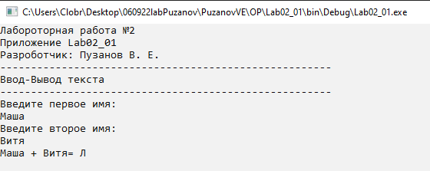

Рисунок 1 – Результат работы программы Lab02_01

## Приложение Lab02_02. 2.2. Разработка приложения, выполняющего подстановку слов в текст

***Задание:***

Разработать консольное приложение, позволяющее ввести несколько слов и подставляющее их в некоторый текст.

***Константы:*** отсутствуют.

***Переменные:*** Word1, Word2 – переменные типа string.

***Исходные данные:*** Word1, Word2 – первое и второе слово.

***Результат:***

«Сегодня ___ звезды предсказывают, что ровно в 21-00 его будет ждать ___ под праздничным столом.» – Текст, который увидит человек после выполнения.

***Код приложения:***

**Листинг 2 – код консольного приложения Lab02_02.**

namespace PuzanovVE.OP.Lab02_02

{

class Program

{

static void Main(string[] args)

{

//Стандартная шапка

Console.WriteLine("Лабороторная работа №2");

Console.WriteLine("Приложение Lab02_02");

Console.WriteLine("Разроботчик: Пузанов В. Е.");

Console.WriteLine("------------------------------------------------------");

//информация о задаче

Console.WriteLine("Ввод-Вывод текста");

Console.WriteLine("------------------------------------------------------");

//основной код программы

string Word1, Word2;

Console.WriteLine("Введите имя в винительном падеже:");

Word1 = Console.ReadLine();

Console.WriteLine("Введите название полезного предмета:");

Word2 = Console.ReadLine();

Console.WriteLine("Сегодня " + Word1 + " звезды предсказывают, что ровно в 21-00 его будет ждать " + Word2 + " под праздничным столом.");

// что бы окно консоли не закрывалось

Console.ReadLine();

}

}

}

**Тестирование:**

Контрольные примеры отсутствуют. Результаты работы программы приведены на рисунке 2.

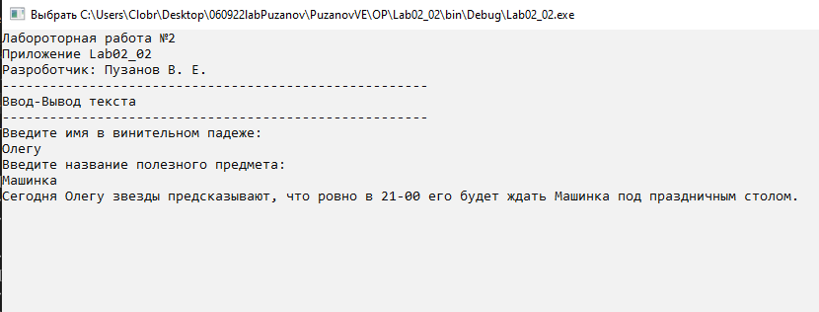

Рисунок 2 – Результат работы программы Lab02_02

## Приложение Lab02_03. 2.3. Выполнение операций ввода-вывода вещественных чисел

***Задание:***

Разработать консольное приложение, реализующее возведение в квадрат вещественного числа.

***Константы:*** отсутствуют.

***Переменные:*** I – переменная типа double.

***Исходные данные:*** I – вещественное число, которое нужно возвести в квадрат.

***Результат:***

Программа выводит квадрат числа, которое ввёл пользователь.

***Код приложения:***

**Листинг 3 – код консольного приложения Lab02_03.**

namespace PuzanovVE.OP.Lab02_03

{

class Program

{

static void Main(string[] args)

{

//Стандартная шапка

Console.WriteLine("Лабороторная работа №2");

Console.WriteLine("Приложение Lab02_03");

Console.WriteLine("Разроботчик: Пузанов В. Е.");

Console.WriteLine("------------------------------------------------------");

//информация о задаче

Console.WriteLine("Ввод-Вывод текста");

Console.WriteLine("------------------------------------------------------");

//основной код программы

Console.WriteLine("Введите вещественное число, для возведения в квадрат:");

double I = double.Parse(Console.ReadLine());

Console.WriteLine("Квадрат числа равен:" + I * I);

// что бы окно консоли не закрывалось

Console.ReadLine();

**Тестирование:**

Контрольные примеры отсутствуют. Результаты работы программы приведены на рисунке 3.

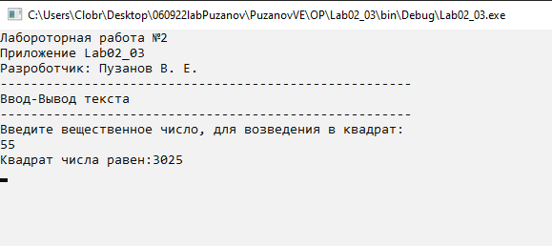

Рисунок 3 – Результат работы программы Lab02_03

## Приложение Lab02_04. 2.4. Выполнение операций ввода-вывода целых чисел

***Задание:***

Разработать консольное приложение, реализующее возведение в квадрат целого числа.

***Константы:*** отсутствуют.

***Переменные:*** I – переменная типа int.

***Исходные данные:*** I – целое число, которое нужно возвести в квадрат.

***Результат:***

Программа выводит квадрат числа, которое ввёл пользователь.

***Код приложения:***

**Листинг 4 – код консольного приложения Lab02_04.**

namespace PuzanovVE.OP.Lab02_04

{

class Program

{

static void Main(string[] args)

{

//Стандартная шапка

Console.WriteLine("Лабороторная работа №2");

Console.WriteLine("Приложение Lab02_04");

Console.WriteLine("Разроботчик: Пузанов В. Е.");

Console.WriteLine("------------------------------------------------------");

//информация о задаче

Console.WriteLine("Ввод-Вывод текста");

Console.WriteLine("------------------------------------------------------");

//основной код программы

Console.WriteLine("Введите вещественное число, для возведения в квадрат:");

int I = int.Parse(Console.ReadLine());

Console.WriteLine("Квадрат числа равен:" + I * I);

// что бы окно консоли не закрывалось

Console.ReadLine();

**Тестирование:**

Контрольные примеры отсутствуют. Результаты работы программы приведены на рисунке 4.

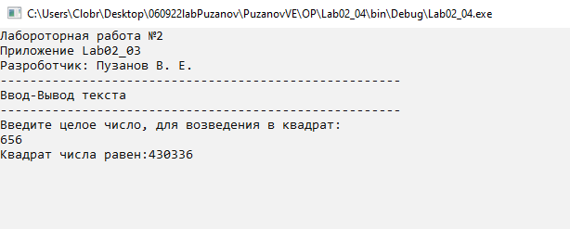

Рисунок 4 – Результат работы программы Lab02_04

Выполнил студент Пузанов В. Е., ФИТУ 010304-КМСб-о22

Проверил ст. преподаватель каф. ПМ Черноиван Д.Н.